**Tugas Praktikum 02 |** **Html lanjutan**

Nama : Lailatul Izzah

Nim : 4123029

Kelas : B

Semester : 3

Link akun github : <https://github.com/lailIzza/PemrogramanWeb1/tree/main/Tugas02>

**Span & Div**

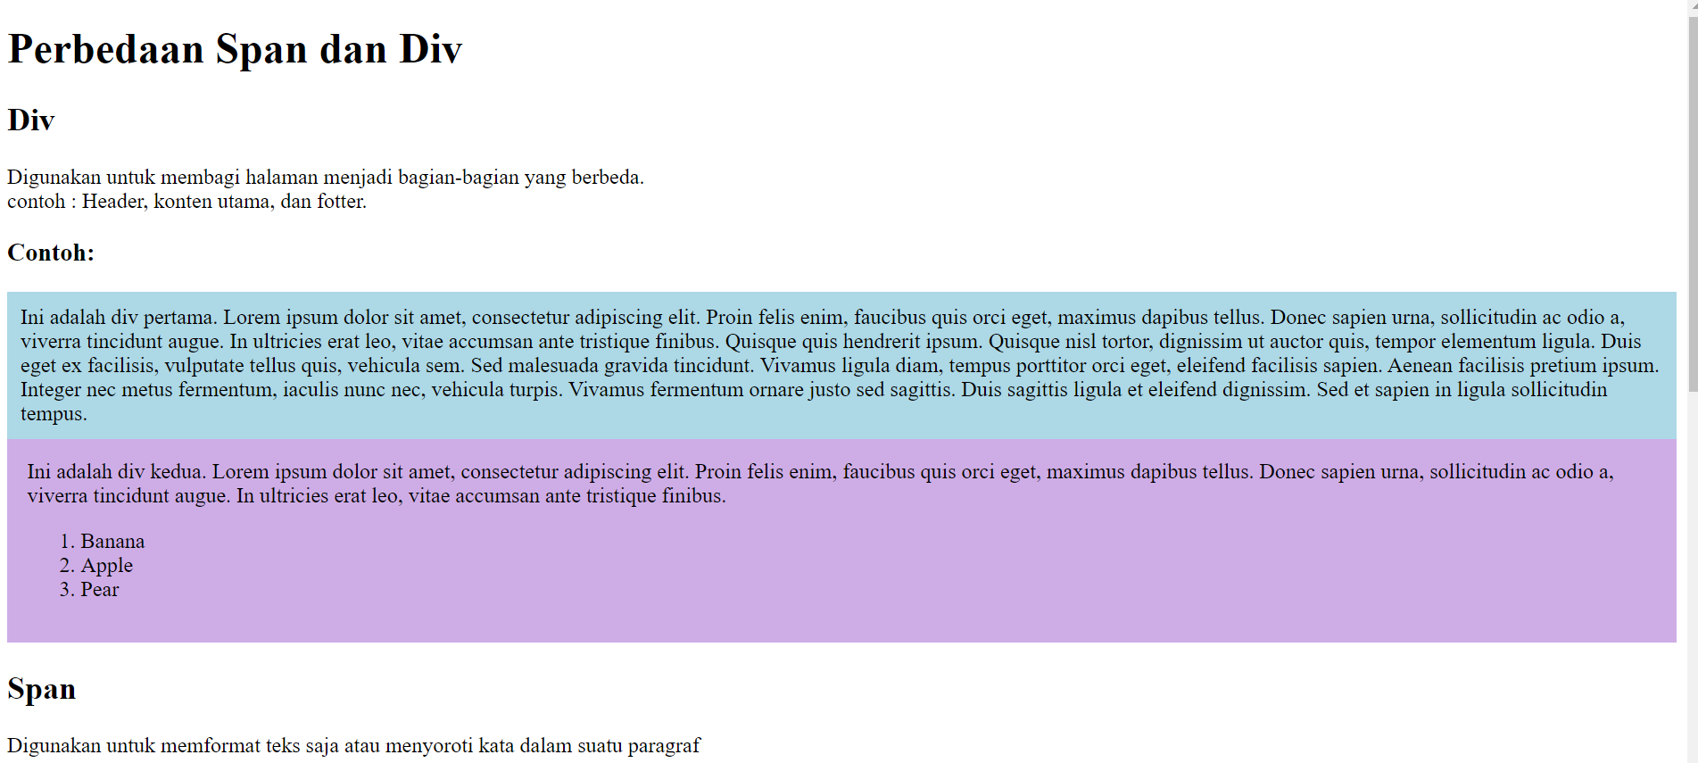

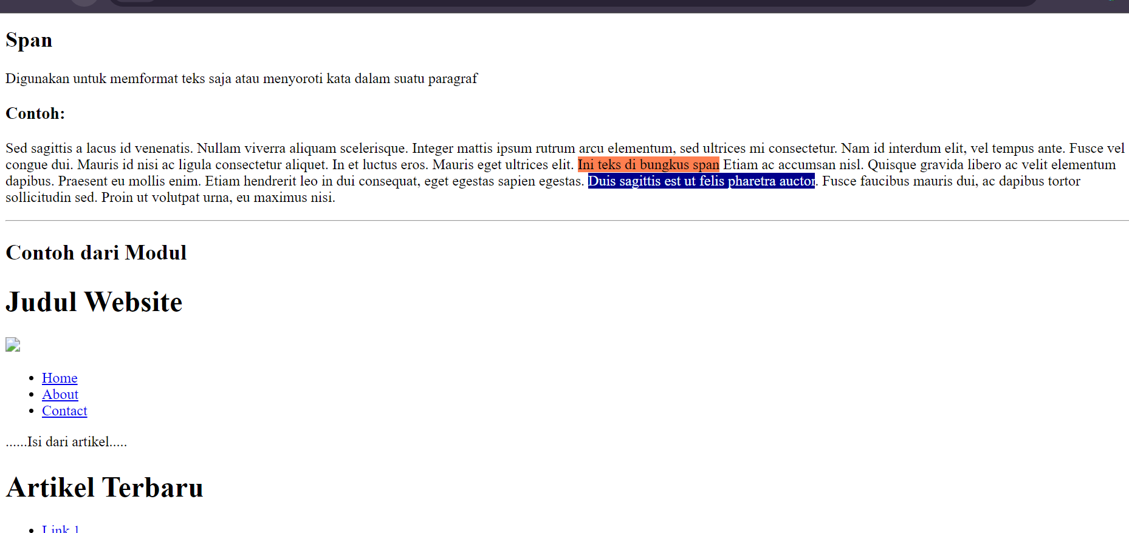

**Align & Border**

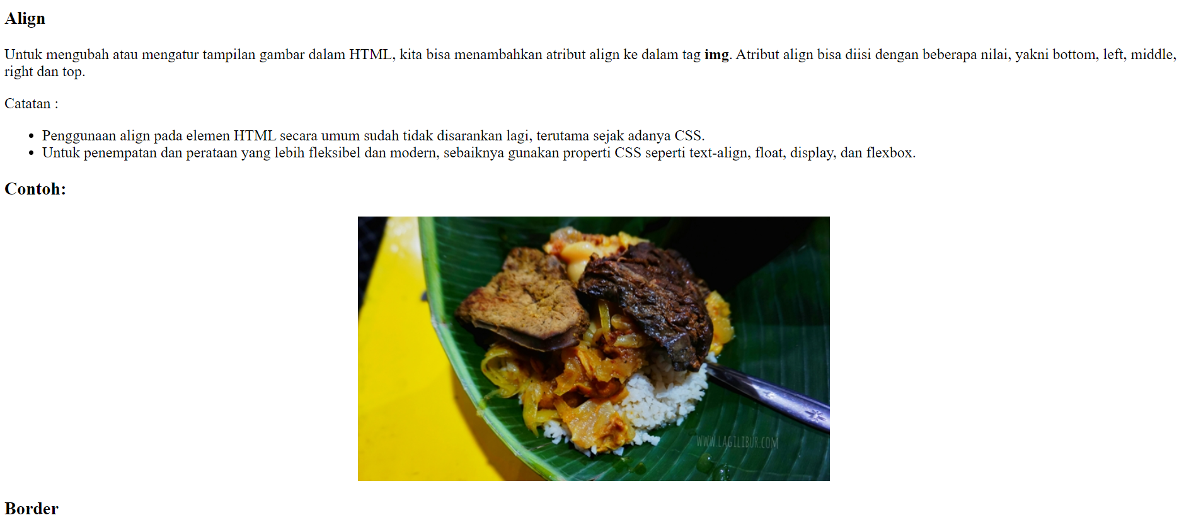

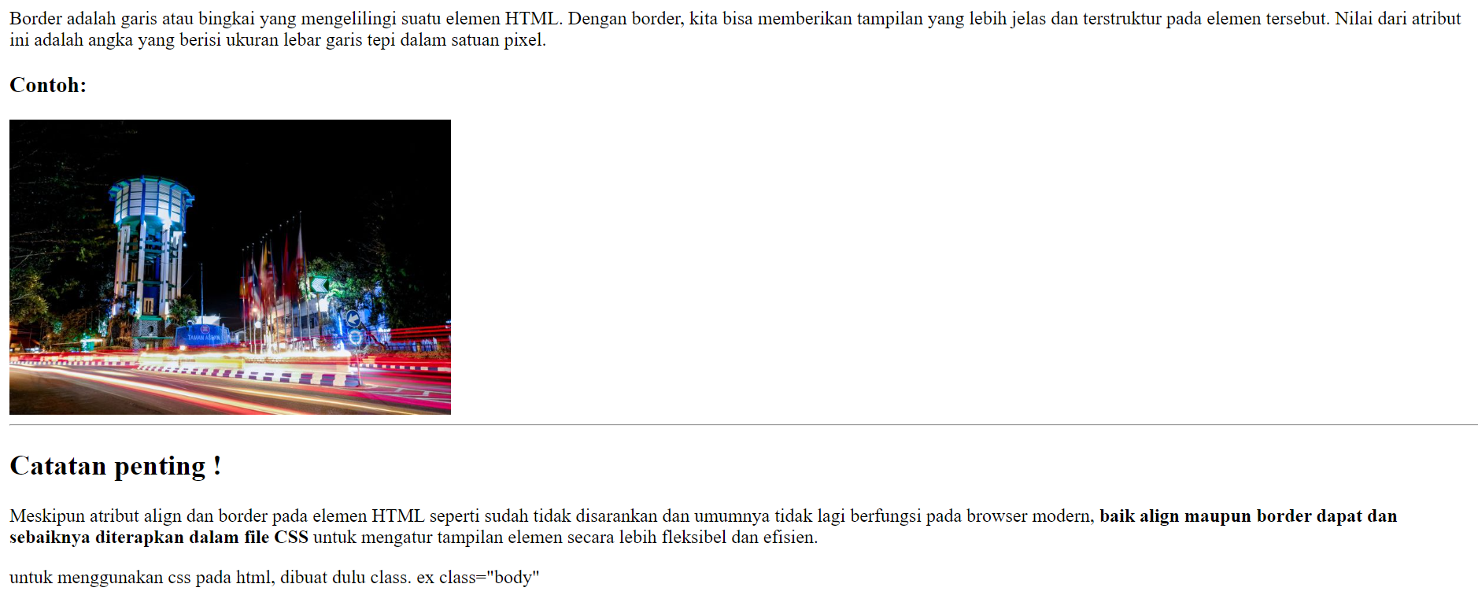

**Description list**

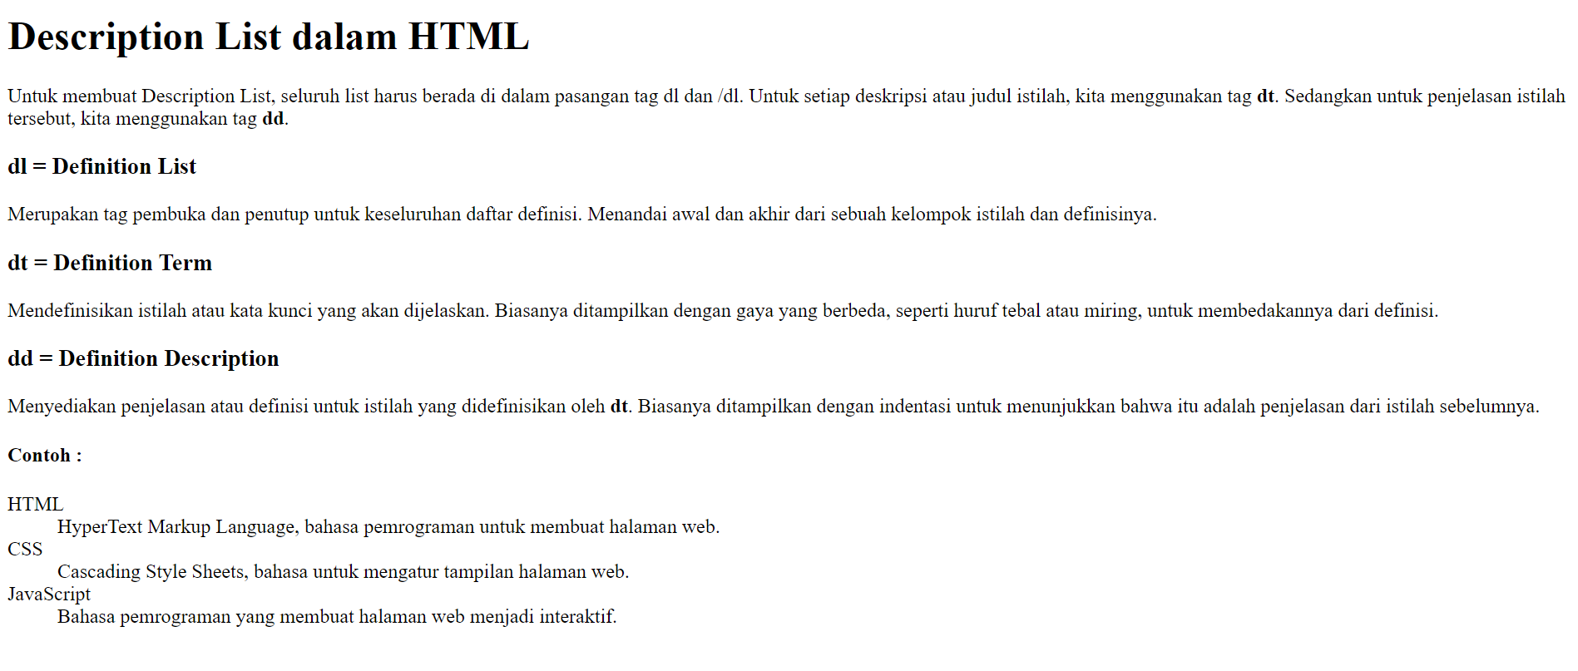

Intenal link

